基于PR控制的PFC电流谐波抑制
The PFC Harmonics Compensation Based On Proportional-resonan
孙宏宇
河北汇能欣源电子技术有限公司（石家庄，河北，050051）
Sun Hongyu
Hebei Huineng Xinyuan （Shijiazhuang, Hebei, 050051）
摘要：针对传统PFC控制器中电流环比例积分控制不足，PI控制器无法实现交流系统的无静差控制，本文引进了比例谐振(PR)控制器的思想。基于PR控制的PFC控制器，其原理明了、形式简单，在实现市电频率正弦信号无差跟踪的同时，也能够对PFC电流中的单次谐波进行抑制。本文提出的控制器及相关结论，用仿真和实验进行了验证。
关键词：PFC 比例谐振控制器 谐波抑制
Abstract: In this paper, the proportional resonant (PR) controller of PFC is introduced since for the traditional PFC current controller it is difficult to achieve zero steady-state error control in AC system .The zero-tracking-error and selective harmonic compensation can be achieved easily for the clear principle and simple form of the PFC controller based on PR control .Validity of the conclusions has been verified through simulations and experiments.
Key Words: PFC, Proportional resonant controller, Harmonics compensation
中图分类号：T N713 文献标识码：A 文章编号：1561-0349（2015）07-

引言
相关法规要求用电装置具有高功率因数、低谐波的特点，尽可能减小对电网的污染。功率因数校正（PFC）技术是提高电能质量的好方法，因而成为电力电子领域一个重要的研究方向，具有广阔的应用前景。
通常对于PFC有两个方面的指标要求：一是稳态精度高，包括THDi小，基波分量相对于参考给定，在相位和幅值上都无静差；二是动态特性好，也就是在外界扰动下调节快、输出波形变化小。

PFC电流谐波抑制问题提出
根据对公司某电源的PFC电流谐波含量测试发现，3次、5次的谐波含量比较大。谐波，尤其是在对称系统中无法消除的奇次谐波，产生的干扰不可忽视，对公用电网是一种污染。由于谐波的存在，会对供电线路造成附加损耗，可能会影响电气设备的正常工作等危害，使供电质量不断恶化。因此，需要采取一定的方法进行谐波抑制。
通常，PFC控制采用的是PI控制器，它具有较快的动态响应和鲁棒性，但是，根据控制理论，PI控制无法实现交流系统的无静差控制。这是因为参考信号为正弦波，理论上系统是一个有差系统。为了尽量减小系统跟踪误差，必须加大积分作用，而积分会使系统的输出与给定产生相位上的偏移。为了克服这一点，积分项必须很小，甚至不加。此外，减小静差的另一途径是加大比例作用。
此处引进了比例谐振控制器(PR控制器)的思想^{[1、2]}。一方面利用PR控制器无静差的特点^{[3]}，使得50Hz的基波信号得到无差输出；同时，根据其在指定频率的无穷大增益特性，利用谐波补偿以达到谐波抑制的目的^{[4、5]}。

谐波抑制原理
在PFC中，把PR控制器作为PFC控制的电流内环，输入是电流给定i_{s}*，它与实际的反馈电流i_{s}比较，得到电流误差，该误差作为PR控制器的输入。PR控制PFC控制框图见图1。
图1 PR控制PFC控制框图
PR控制器的结构为：
（1）
式中：k_{i}是比例系数，ω_{i}是谐振角频率，为了提高系统的动态特性，在谐振环节上并联了一个比例环节k_{p}。谐振单元的幅频特性和相频特性如图2所示。以仿真中的G=为例。 左式的‘=’号与直线对齐
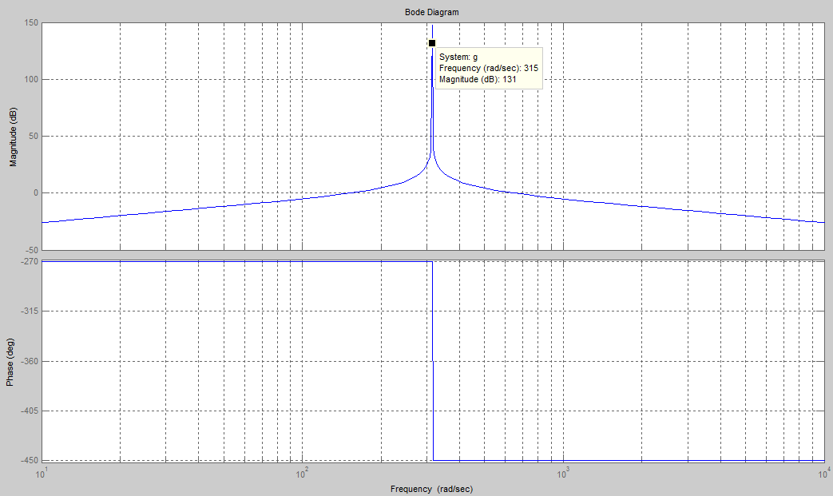
图2 谐振单元波特图
从谐振单元的传递函数和波特图中都可以看出，当s = jω 时，G_{r}(s) → ∞ ，表现为无穷大增益。这就和积分环节相类似：只要有一个恒定输入量作用于积分环节时，它的输出量就会与时间成正比增加。理论上，该谐振控制器在50Hz的谐振频率处，引入一个无限大增益使稳态误差达到零。

基于PR控制PFC谐波抑制
从图1看出，谐振单元，也就是谐波补偿部分与原电流环的PI部分是并联关系，进行谐波抑制时，不仅仅对3次、5次谐波进行抑制，而且在PR控制器中加入针对5OHz的函数，利用PR控制器的无静差的特点，使得50Hz的基波信号得到无差输出，简易的加PR控制器的电流环控制整体框图如图3所示。
图3 含PR控制器的电流环控制整体框图

在此为了观测50Hz PR控制器和3次、5次PR控制器的效果，利用MATLAB仿真软
件^{[6]}，建立一个简单的PFC电流环的模型，仿真方框图如图4所示，仿真结果示于图5。
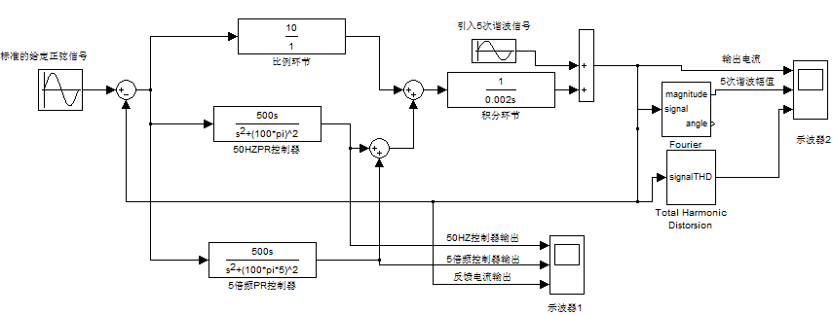
图4 PFC电流环仿真方框图
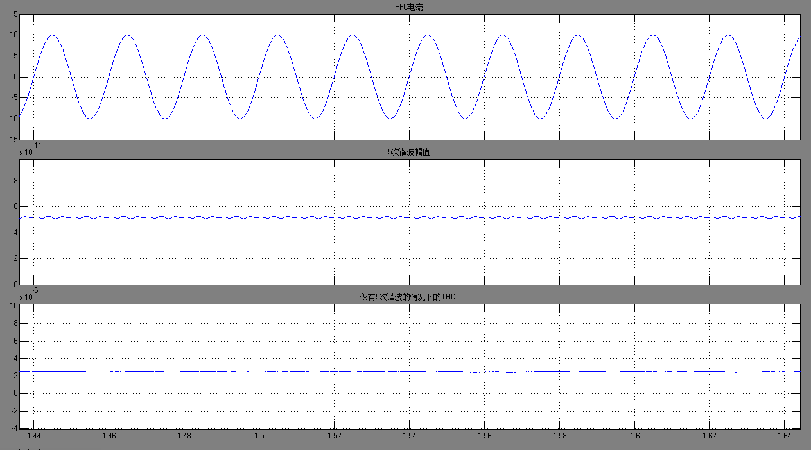
图5 示波器2波形
由于输入给定正弦信号为10sin314t，引入的谐波信号为0.4sin314*5t，可以从示波器2看出，给定的正弦信号无静差输出，而5次谐波的峰值降低5e-11。
采用一个双Boost结构的PFC架构进行仿真，验证PR控制器是否能起到抑制谐波以及让基波无静差输出。仿真结果示于图6与图7。
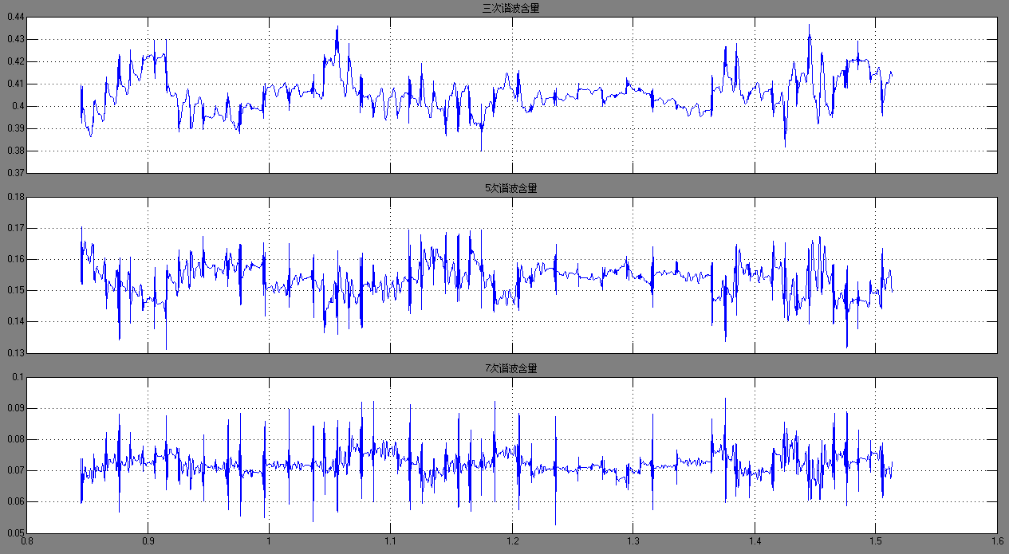
3次谐波
5次谐波
7次谐波
图6 谐波抑制之前的3次、5次、7次谐波含量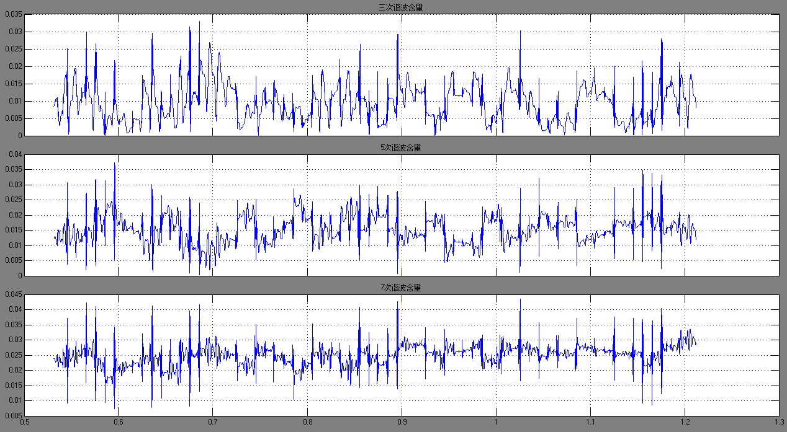
3次谐波
5次谐波
7次谐波
图7 谐波抑制之后的3次、5次、7次谐波含量
从图6和图7对比可以看出，添加谐波抑制控制器之后，谐波含量降低。

实验测试
以220V/50Hz市电作为PFC的输入，投固定的RCD负载（900Ω+2890μF）进行实验。实验数据列于表1，表2
表1 采取原程序测得的PFC电流的THDi以及各次谐波的数据
测试次数 | 3次谐波含量(mA) | 5次谐波含量(mA) | PFC电流THDi(%)
1 | 4.694 | 3.233 | 4.794113
2 | 4.158 | 3.542 | 4.651264
3 | 4.38 | 3.261 | 4.583207
4 | 4.495 | 3.332 | 4.665163
5 | 4.445 | 3.202 | 4.57625
6 | 4.564 | 3.306 | 4.412971
7 | 4.746 | 3.799 | 4.862908
8 | 4.861 | 3.762 | 4.689589

表2 仅加入3次、5次的谐波补偿且跟踪50Hz正弦信号情况下测得的PFC电流的THDi及各次谐波的数据
测试次数 | 3次谐波含量(mA) | 5次谐波含量(mA) | PFC电流THDi(%)
1 | 1.227 | 0.863 | 3.862936
2 | 1.066 | 0.781 | 4.072714
3 | 1.077 | 1.305 | 4.150099
4 | 0.860 | 1.191 | 3.991189
5 | 1.203 | 0.932 | 3.954077
6 | 1.63 | 1.166 | 3.733177
7 | 0.967 | 0.766 | 4.349678
8 | 1.322 | 1.266 | 3.765943

为了便于比较分析，采取平均值的方法来进行对比。对于原程序、PR控制所得到的3次、5次谐波以及THDi求平均值，其数据列于表3。
表3 对于原程序、PR控制所得到的3次、5次谐波以及 THDi 的平均值
控制方法 | 3次谐波含量(mA) | 5次谐波含量(mA) | PFC电流THDi(%)
原程序 | 4.5429 | 3.4296 | 4.6544
PR控制程序 | 1.1690 | 1.0337 | 3.9850
从数据对比可以得到如下结论：
（1） 加入了3次、5次谐波抑制之后，3次谐波含量从平均值4.5429 mA降低到1.1690 mA，5次谐波含量从3.4296 mA降低到1.0337 mA。因此，PR控制器的谐波抑制效果非常有效，达到了单次谐波抑制的目的；
（2） 加入谐波抑制后，既保持了谐波的抑制效果，THDi也降低到了3.9850%，比较原程序降低了0.6%～0.7%。

结论
从仿真及实验数据可以看出，PR控制器能有效地降低指定频率的谐波含量，并且能够让5OHz的电流给定信号得到无静差输出，THDi也能降低到比较好的指标。

参考文献
[1] 陈炜, 陈成, 宋战峰, 等.双馈风力发电系统双PWM变换器比例谐振控制[J]. 电机工程学报，2009, 29(15): 1-7.
[2] 王水彬,殷旺洲,王一,等.基于PR控制的VSC-HVDC系统仿真研究[J]. 电力科学与工程,2013, 29(2): 26-30.
[3] 王 剑,郑琼林,高吉磊.基于根轨迹法的单相 PWM 整流器比例-谐振电流调节器设计[J].电 工 技 术 学 报,2012, 27(9): 251-255.
[4] Blaabjerg F, Borup U, Liserre M. A New Control Structure for Grid-Connected LCL PV Inverters with Zero Steady-State Error and Selective Harmonic Compensation [J]. IEEE, 2004: 580-586.
[5] 刘斌,谢积锦,李俊,等.基于自适应比例谐振的新型并网电流控制策略[J]. 电工 技 术 学 报,2013, 28(9): 186-195.
[6] 洪乃刚.电力电子和电力拖动控制系统的MATLAB仿真[M].第一版，北京，机械工业出版社，2005.

作者简介:
孙宏宇，1980 年，男，硕士研究生，任职于河北汇能欣源电子技术有限公司，研发工程师，主要研究方向：功率变换数字控制技术。

